**ПРОЕКТ**

*Тема:* ***„Каталог за книги“***

**Изготвили:**

- Катерина Александрова Димитрова

- Матео Иванов

- Петър Павлов Бакларов

- Асен Иванов Царев

**Съдържание**

**1.** **Тема** 3

**2.** **Цели на проекта** 4

**3.** **Описание на проекта** 5

**4.** **Ръководство на потребителя за работа със системата** 20

**5.** **Принос на участниците за изработката на проекта** 24

**6.** **Линк към проекта в Git HUB** 25

**7.** **Заключение** 26

**8.** **Използвана литература** 27

# **Тема**

Темата на проектната ни работа е: Разработка на софтуер: „Каталог за книги“. Той трябва да предоставя удобен и ефективен начин за управление и търсене на книги. Основната цел на проекта е да се създаде приложение, което да улеснява потребителите в тяхната работа със собствената си библиотека или колекция от книги. Нашият софтуер предоставя различни по тип функционалности, описани по-долу в документацията.

# **Цели на проекта**

Целта на този проект е да покаже организиране на код в MVC модел, разработка на трислойно приложение и работа в Git HUB. Проектът използва връзки с бази данни чрез EntityFramework, като за презентационен слой избрахме графични интерфейси (Windows Froms App). Нашата малка информационна система е покрита с компонентни тестове.

# **Описание на проекта**

* Създаване на хранилище в GitHub
* Създаване на бази от данни
* Реализация на MVC модел
* Създаване на връзка с базите от данни
* Писане на CRUD операции
* Изграждане на потребителски интерфейс (GUI)
* Добавяне на функционалности във формите
* Покриване на кода с компонентни (UNIT) тестове
* Изготвяне на презентация и документация

**Използвахме технологии, като:**

- Microsoft Visual Studio (Windows Forms App)

- GitHub

- EntityFramework

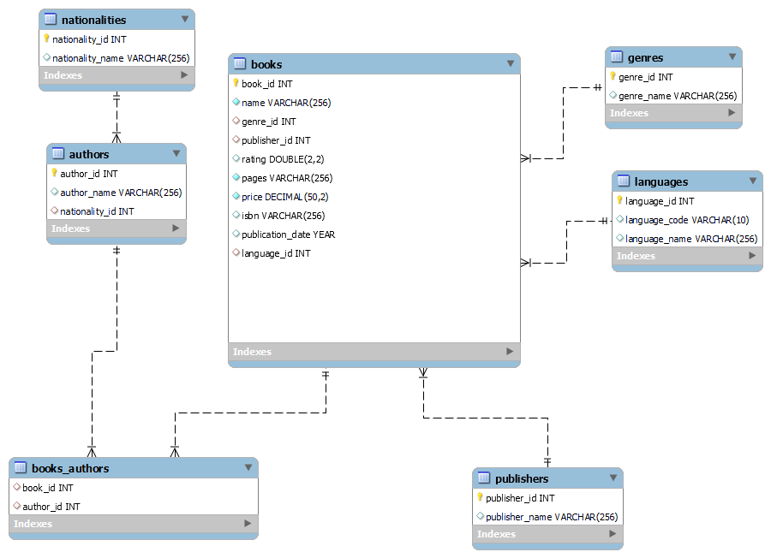- MySQL Workbench

Това са таблиците. За тях има и реализирана бизнес логика, и съответно се използват, и за графичния интерфейс: 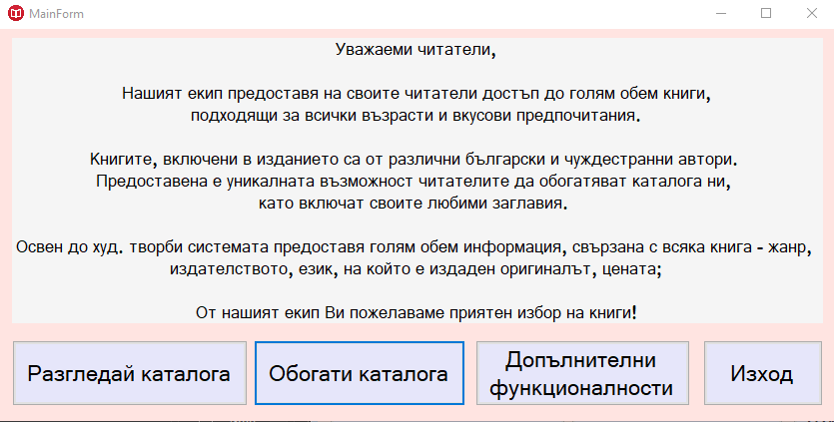

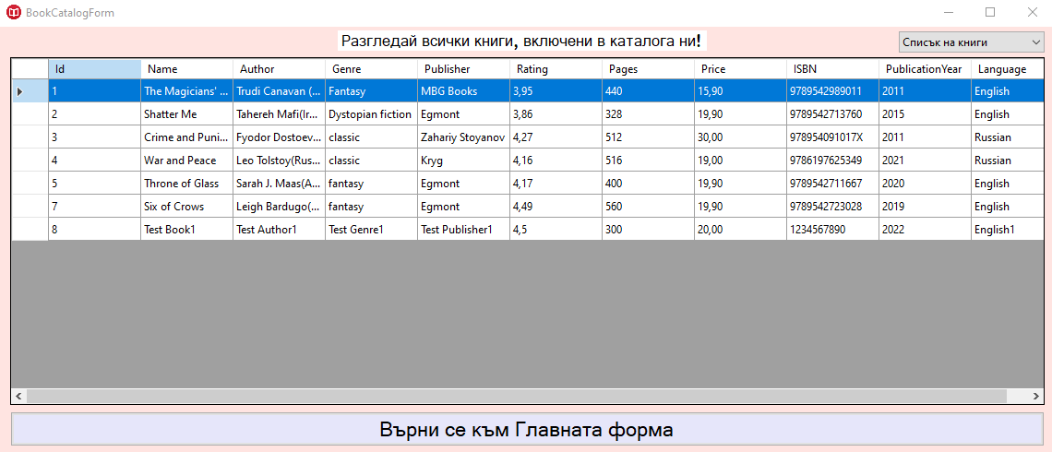

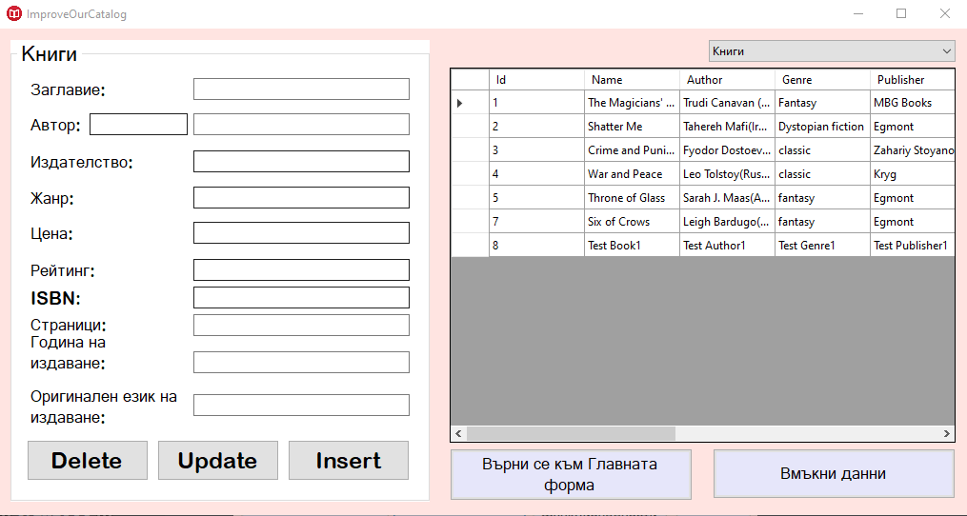

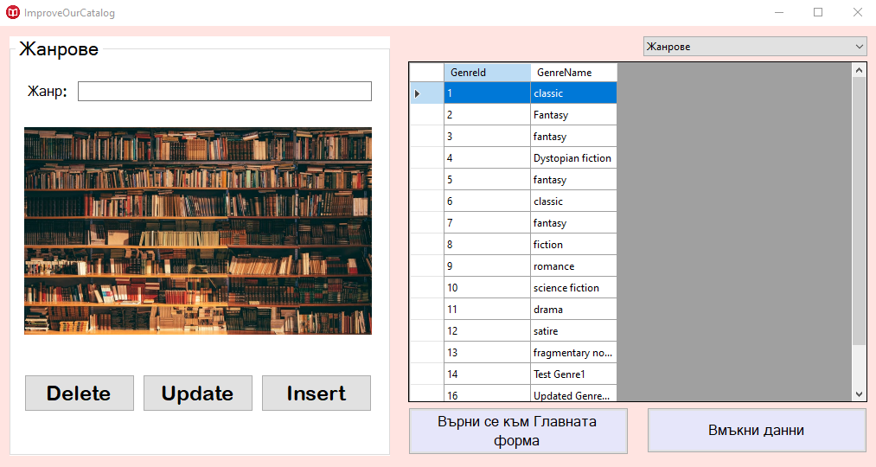

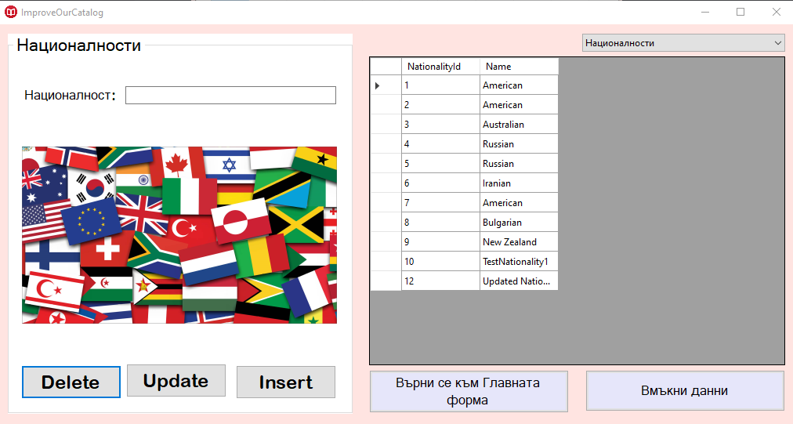

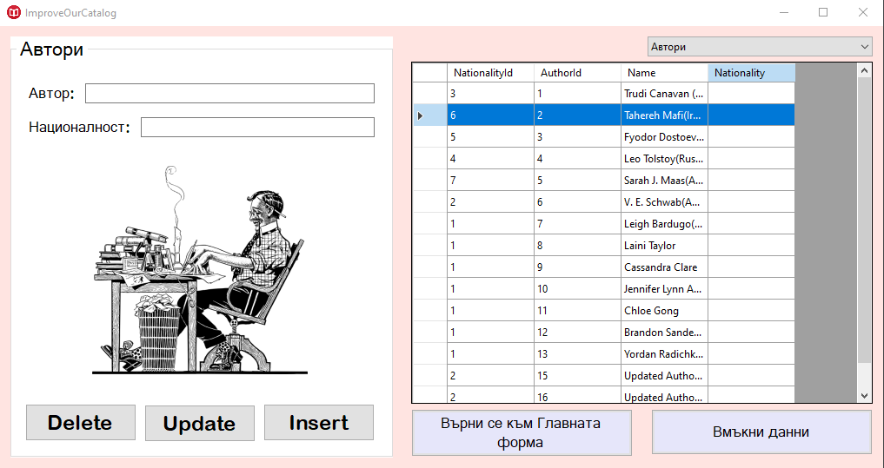

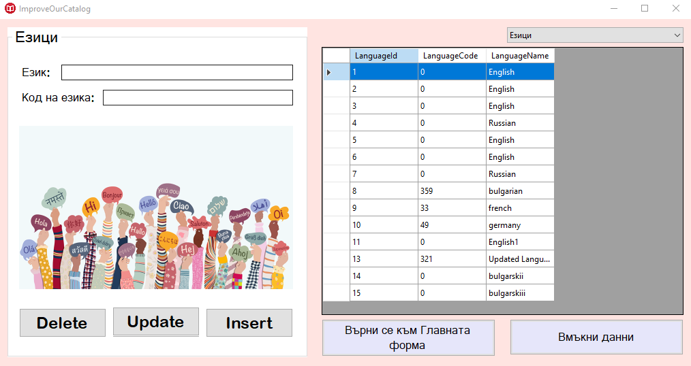

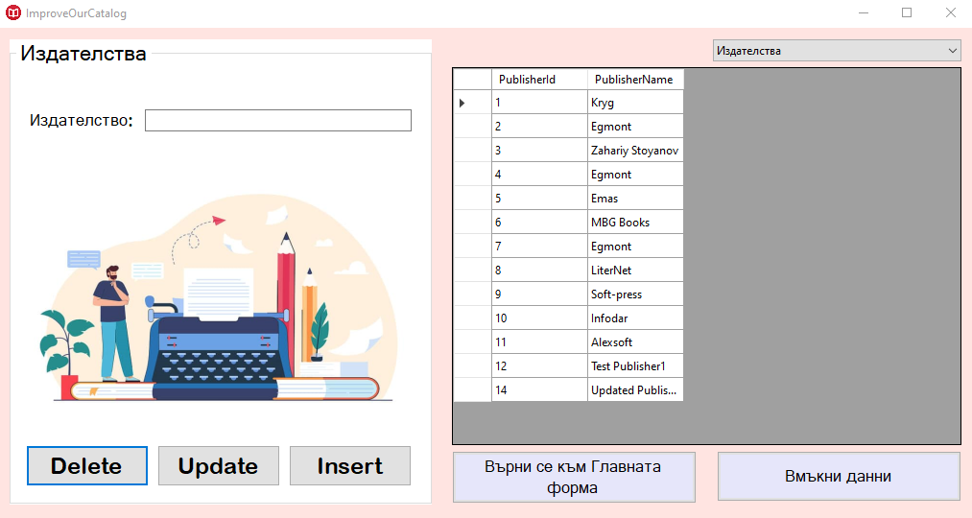

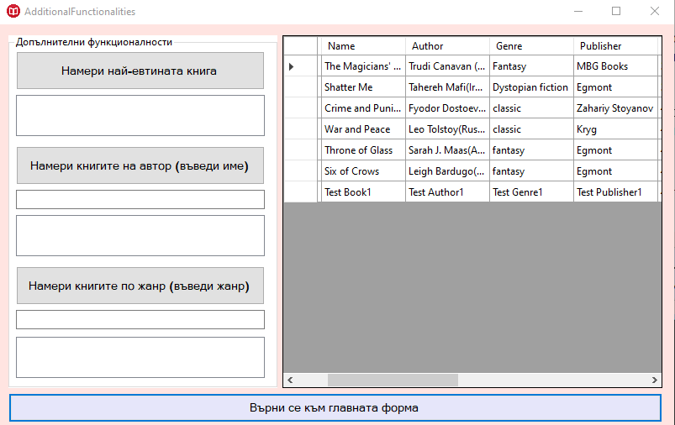

- Програмата работи с седем таблици, шест от които са показани на интерфейса. Осъществени са CRUD операциите (тоест създаване на запис, четене на запис, редактиране на запис и изтриване на запис) и за шестте показани таблици. Тази, която не е визуализирана, свързва книгите и авторите.

**Таблицата Author има следните полета:**

- AuthorId: Уникален идентификатор на автора.

- Name: Съхранява името на автора.

- NationalityId: Съхранява идентификатора на националността на автора.

**Таблицата Book има следните полета:**

- Id: Уникален идентификатор на книгата.

- Name: Съхранява заглавието на книгата.

- Genre: Съхранява жанра на книгата.

- Author: Съхранява автора на книгата.

- Publisher: Съхранява издателя на книгата.

- Rating: Съхранява рейтинга на книгата.

- Pages: Съхранява броя страниците на книгата.

- Price: Съхранява цената на книгата.

- ISBN: Съхранява ISBN номера на книгата.

- PublicationYear: Съхранява годината на публикуване на книгата.

- Language: Съхранява езика на книгата.

**Таблицата BookAuthor** (свързваща таблица в много-към-много (many-to-many) връзка между таблиците Book и Author) **има следните полета:**

- BookId: Външен ключ към идентификатора на книгата в таблицата Book.

- AuthorId: Външен ключ към идентификатора на автора в таблицата Author.

**- BookPlaceHolder** служи за визуалицаия на таблицата **Book**

**Таблицата Genre има следните полета:**

- GenreId: Уникален идентификатор на жанра.

- GenreName: Съхранява името на жанра.

**Таблицата Language има следните полета:**

- LanguageId: Уникален идентификатор на езика.

- LanguageCode: Съхранява кода на езика.

- LanguageName: Съхранява името на езика.

**Таблицата Nationality има следните полета:**

**-** NationalityId: Уникален идентификатор на националността.

- Name: Съхранява името на националността.

**Таблицата Publisher има следните полета:**

- PublisherId: Уникален идентификатор на издателството.

- PublisherName: Съхранява името на издателството.

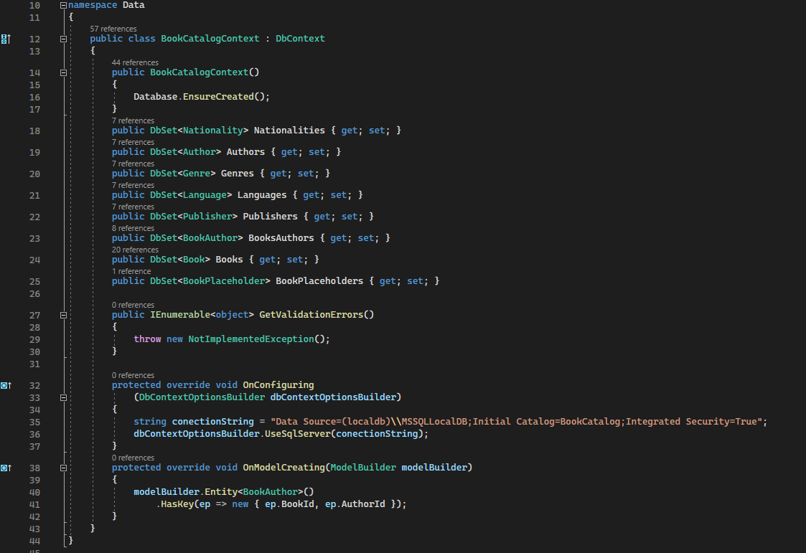

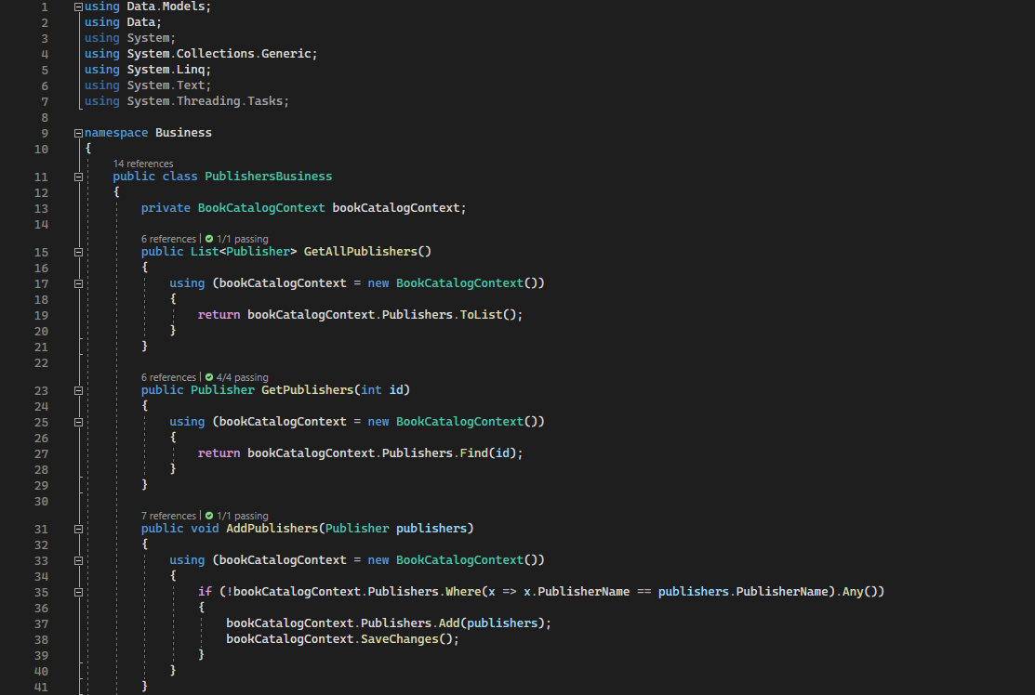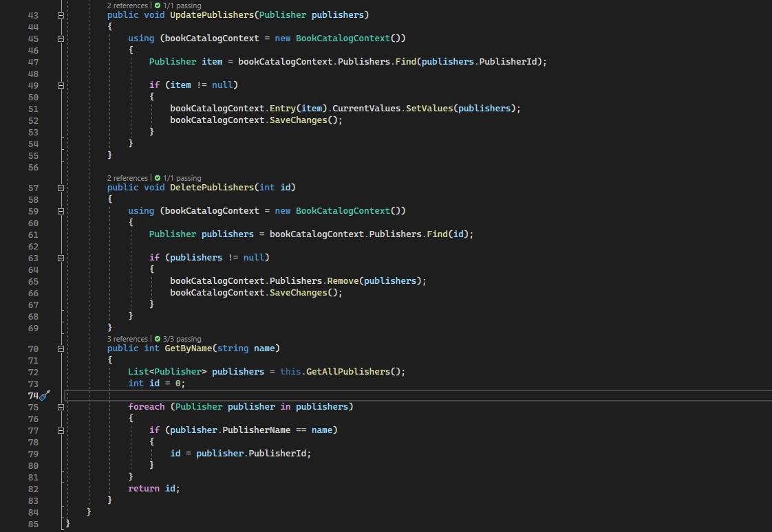

- Без BookBusiness всички други бизнес логики са сходни.

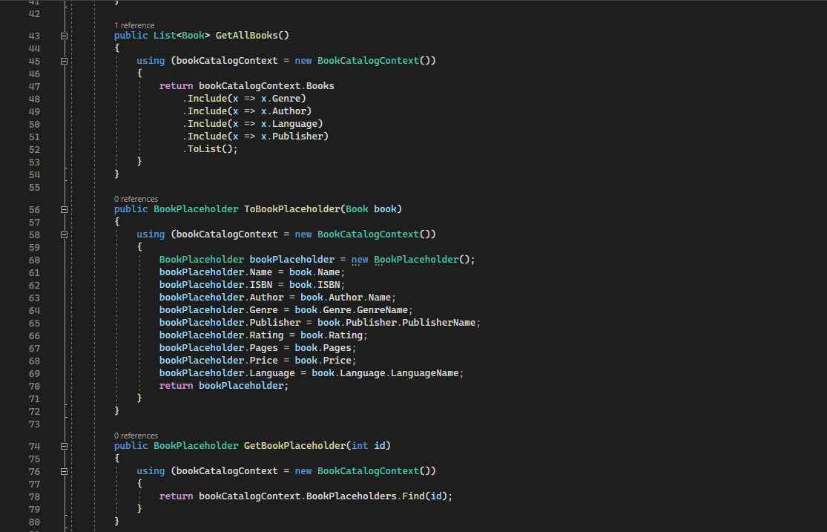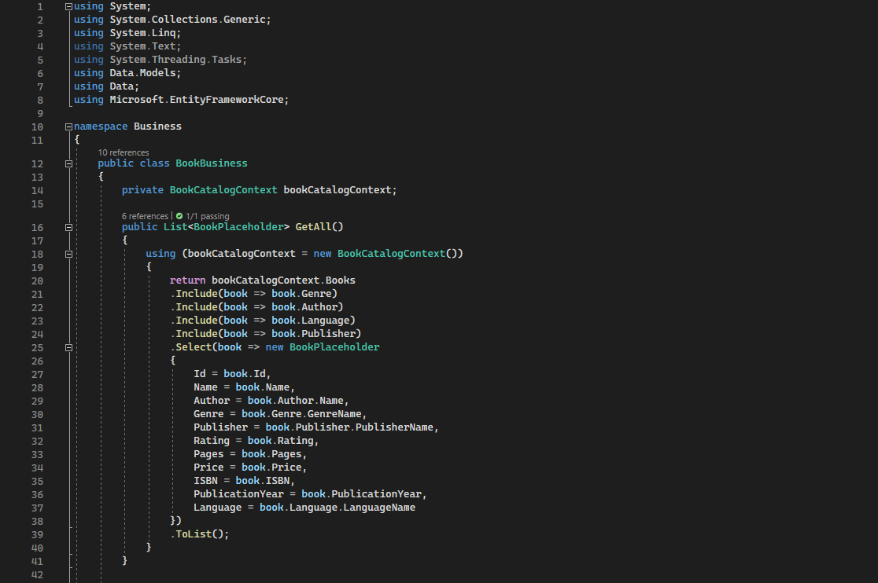

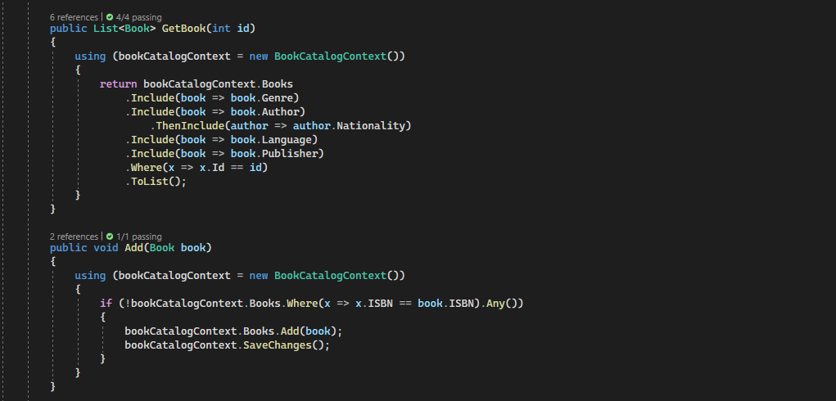

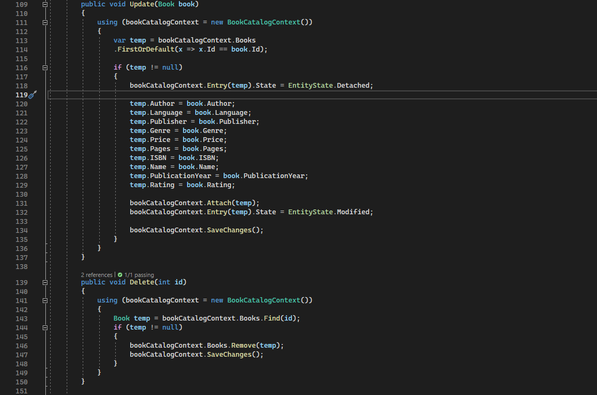

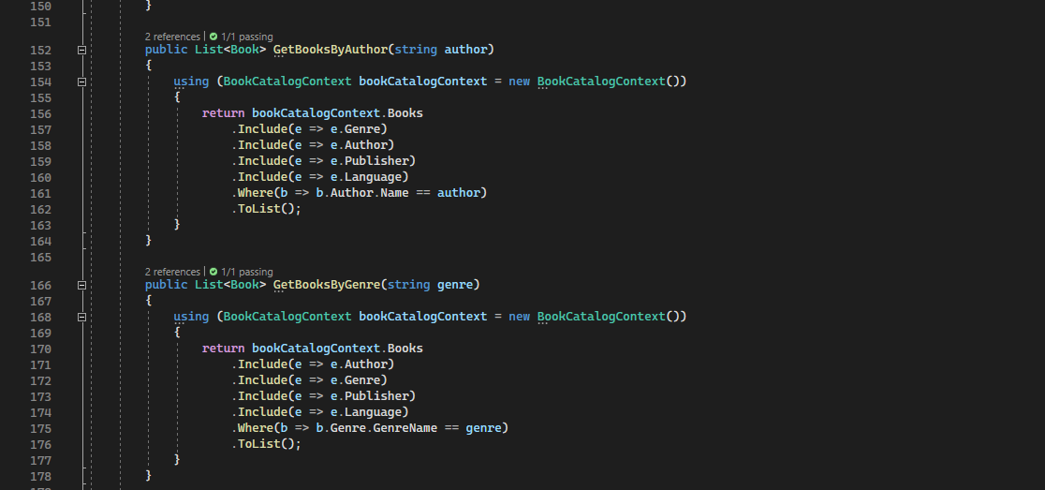

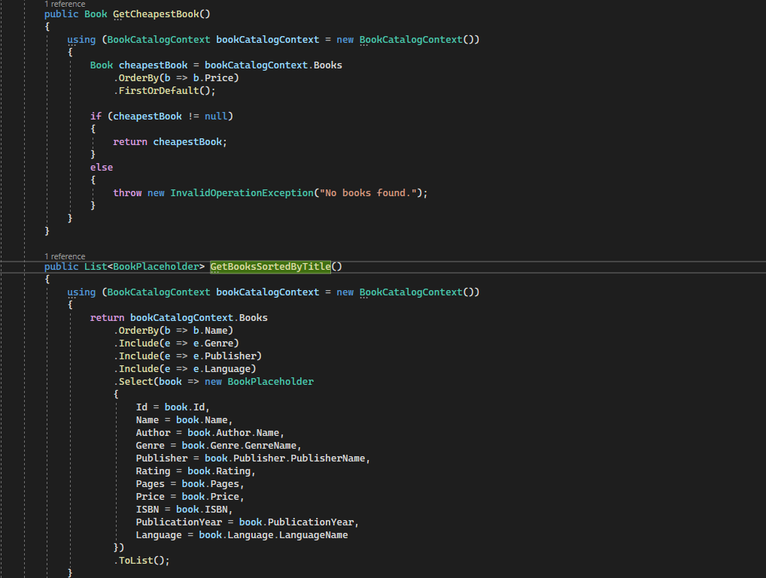

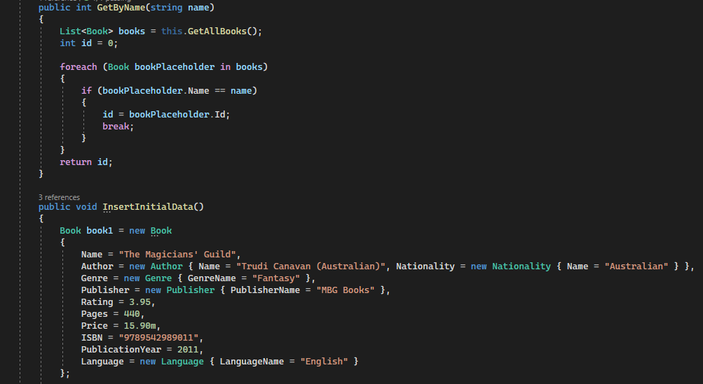

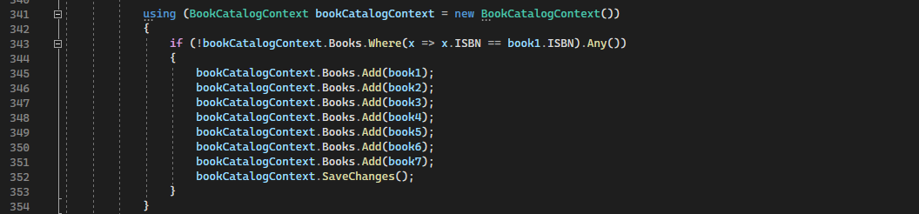

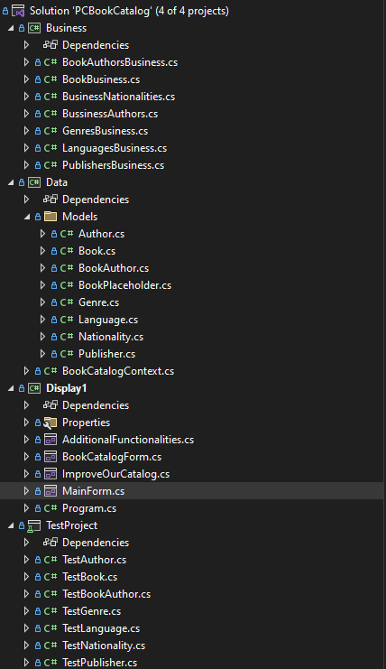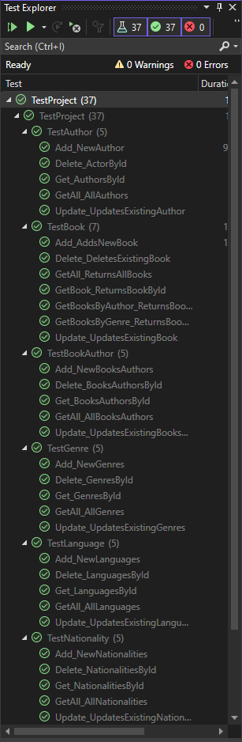

# **Ръководство на потребителя за работа със системата**



- MainForm служи като навигационна форма към другите форми, чрез натискане на бутоните се препраща към другите форми.

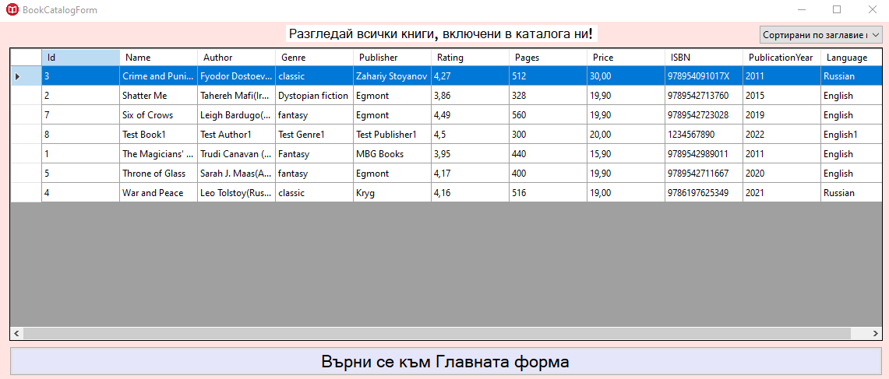

- BookCatalogForm, визуализира каталога и цялата информация за книгата. Горе в дясно се намира „филтъра“, който има опции и за сортиране, и визуализиране.

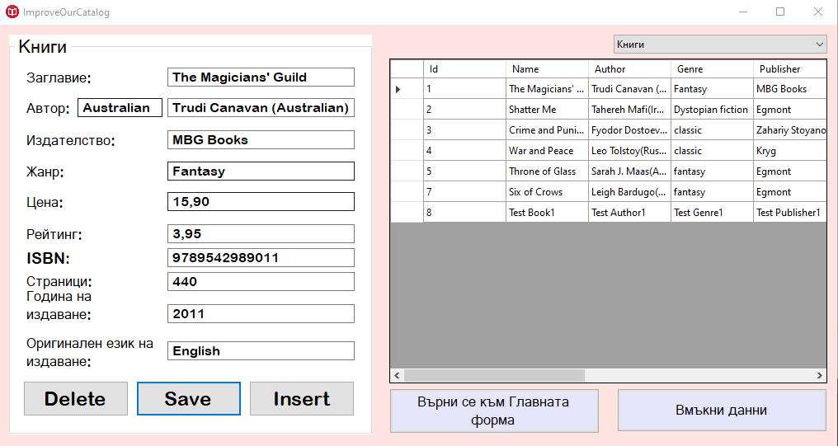

- ImproveOurCatalog, дава възможност за промяна на данните във всяка таблица без свързващата (BookAuthor). Горе в дясно се намира „филтъра“, който има опции за визуализиране на персоналните контроли, за определената таблица и зарежда определена таблица в DataGridView-то. Бутоните в определената контрола визуализират CRUD операциите.

- Всички останали таблици, които не са показани, работят по сходен начин.

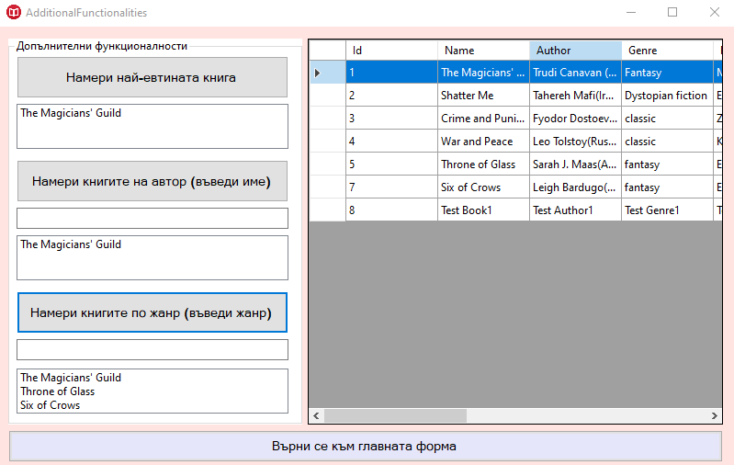

- AdditionalFunctionalities визуализира каталога и поддържа функционналности за: намиране на най-евтината книга, намиране на книгите по автор и за намиране на книгите по жанр.

-Бутоните „Върни се към главната форма“ във всяка форма ни връщат отново към навигационната.

-За изход от програмата се натиска бутона изход.

# **Принос на участниците за изработката на проекта**

**1. Катерина Александрова Димитрова** – Писане на слой с данни (Nationality и Author), писане на бизнес слой (за дадените слоеве с данни), писане на презентационен слой на допълнителните функционалности, осъществяване на CRUD операциите на бизнес слоевете, осъществяване на допълнителни операции, писане на компонентни тестове, писане на документация в Word.

**2. Матео Иванов** - Писане на слой с данни (Genre и Language), писане на бизнес слой (за дадените слоеве с данни), осъществяване на допълнителни операции, писане на компонентни тестове, писане на документация в Word.

**3. Петър Павлов Бакларов** - Писане на слой с данни (book_author и publisher), писане на бизнес слой (за дадените слоеве с данни), писане на презентационен слой, разработка на интерфейс, осъществяване на CRUD операции, писане на документация в Word.

**4. Асен Иванов Царев -** Писане на слой с данни (book), писане на бизнес слой (за дадените слоеве с данни), осъществяване на CRUD операции, осъществяване на допълнителни операции

# **Линк към проекта в Git HUB**

* [**https://github.com/cathy-09/PCBookCatalog**](https://github.com/cathy-09/PCBookCatalog)

# **Заключение**

Резултатът от написаната програма е видим. С множество подобрения тя може да се развие до голяма информационна система с лесен и удобен интерфейс. Създаването на този софтуер обогати много знанията ни, научи ни как да работим по-добре в еки

# **Използвана литература**

- Авторска

- Microsoft Learn